**Características de los Auditores.**

Luis Antonio Roa Juárez Frías

*(Honesto, Sincero, Recto y formal)*

Conocimientos en el área académica, sin certificado, auditoria con fin para estudios académicos.

Tipo de Auditoria:

*Sistemas, administrativa.*

Planeación y programación:

¿A quién se le va Auditar?

*SEP (Secretaria de Educación Pública)*

¿Qué sector o departamento se va auditar?

*Piso 10, área de soporte. Se anexa organigrama de forma simplificada de la dependencia y el área que se va auditar.*

SEP

Anexo

Mezanine

PB

Piso 1

Piso 2

Forte

Contabilidad

Personal

Ublester  
Héctor  
Roberto  
José

DGP

Piso 10 Jefe de mantenimiento  
Antonio Rosas

Jefe de Soporte  
Alberto Ruiz

MainBit  
mainbit.com.mx

Objetivos:

En el área de soporte se encarga en el control, administración y mantenimiento correctivo y preventivo del equipo de cómputo y de la red que se encuentra en toda el área de la DGP a excepción del piso 3,4 y 5. Por lo cual se le auditara el departamento que cumpla con los equipos designados para cada personal, su número de series y que equipos están almacenados en bodega, y que los equipos que estén operando tengan el sistema operativo y la paquetería requerida para cada área de la dependencia. Gestionar el mapeo de red, como sus subredes y protocolos de red.

Alcances:

Tener el control de equipo y de red para designar de manera precisa una actualización o renovación de equipo en caso de estragos o para designar equipos a nuevo personal. También sirve para el control de adquisición de nuevo equipo y baja de equipos de cómputo con la calidad de tener las herramientas tecnológicas más actualizadas para el desarrollo laboral de la dependencia.

Ejecución de la auditoria:

¿Cómo se ejecutaría la auditoria?

Apertura de reunión para dar estrategias para iniciar y recolectar la información que tienen en la SEP como sus contratos y convenios.

Tener la autorización para entrar a vigor al cumplimiento de los convenios y contratos establecidos y que estos cumplan con lo establecido y que equipo y sistema esté operando de manera estable y eficaz.

Informe y plan de acción

¿Cuándo se realizara la primera junta?

La reunión se hará con los directivos (Antonio Rosas, Alberto Ruiz) el día 24/agosto/2015 para la autorización de la programación de la auditoria.

Se anexa cronograma de auditoria según lo programado.

**Documentación.**

Se recolectara los resguardos de cada equipo que se adquiera por la empresa mainbit y se revisara que cumple el resguardo con lo que se entrega con dichos modelos y número de serie que ratifica en dicho documento, y posteriormente verificar si los equipos están designados o están en bodega y comprobar que dichos equipos estén dentro del edificio, por lo de contrario revisar documentación de bajas cuales han sido regresada a la empresa por garantía o particularmente si el equipo fue vendido a un trabajador o se extravió.

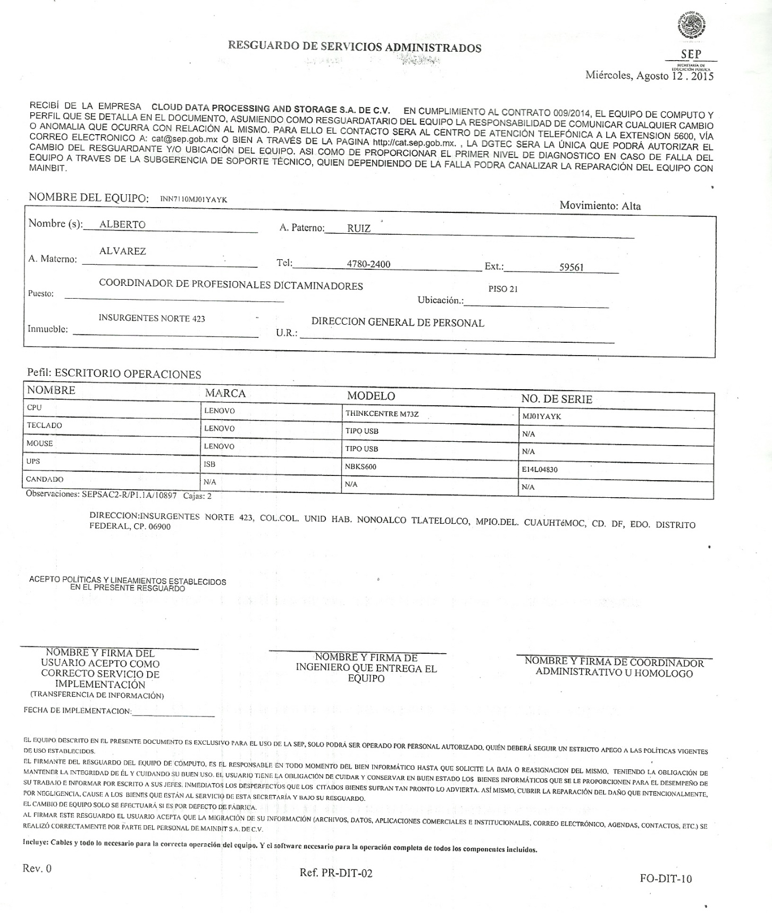

**Bitácora.**

**Nombre del puesto:** jefe de soporte

**Descripción del puesto:** encargado en gestionar el equipo de cómputo y sistemas dentro de la DGP.

**Nombre del jefe inmediato:** Juan Antonio Rosas

**Puesto del jefe inmediato:** Jefe de mantenimiento

**Nombre de la persona entrevistada:** Eleno flores

**Fecha:** 07/09/2015

**Manuales:** Lenovo inc. <https://download.lenovo.com/eol/ug_desktop.html> (manuales por internet)

**Políticas:** firewall ante paginas no deseadas, prohibido el uso de instalación de paqueterías, restricción a las subredes y prohibido el cambio o modificación del equipo.

**Procedimientos:** Comprobación que el equipo cumpla con su dirección IP, su sistema y su número de registro y a la persona designada, debe estar dentro de la red para poder acceder al intranet de la sep.

**Normatividad:**

* Acuerdos Secretariales
* Reglas de Operación del Sector Educativo
* Normas Internas Administrativas
* Manuales
* Manual de Organización General
* Procedimientos
* Organización
* Normas de Control Escolar
* Herramientas de Mejora Regulatoria
* Lineamientos del sector educativo
* Programas Institucionales
* Servicio Profesional Docente

**Cuestionario.**

Total de equipos:

Total de impresoras:

Total de switch:

Total de router:

Total de teléfono ip:

Equipos de cómputo almacenados en almacén ______

Equipos de cómputo operando actualmente _________

¿Los números de series y resguardos coinciden con los equipos de cómputo almacenados?

¿Los números de series y resguardos coinciden con los equipos de cómputo operando?

¿Cuantos equipos están dados de baja o en desuso?

¿Cuáles y cuantos equipos han sido vendidos a los empleados?

¿Cuántos routers están operando en el edificio y cuantos están en almacén?

¿Cuántos y en que piso esta cada router, y quien tiene acceso?

¿Cuántos switchs operan por cada piso?

¿Cuántas impresoras hay por piso?

¿Cuántos teléfonos IP operan por piso y cuantos en almacén?

Evaluación.

La ISO 9001:2008 es la base del sistema de gestión de la calidad ya que es una norma internacional y que se centra en todos los elementos de administración de calidad con los que una empresa debe contar para tener un sistema efectivo que le permita administrar y mejorar la calidad de sus productos o servicios.

Los clientes se inclinan por los proveedores que cuentan con esta acreditación porque de este modo se aseguran de que la empresa seleccionada disponga de un buen sistema de gestión de calidad (SGC).

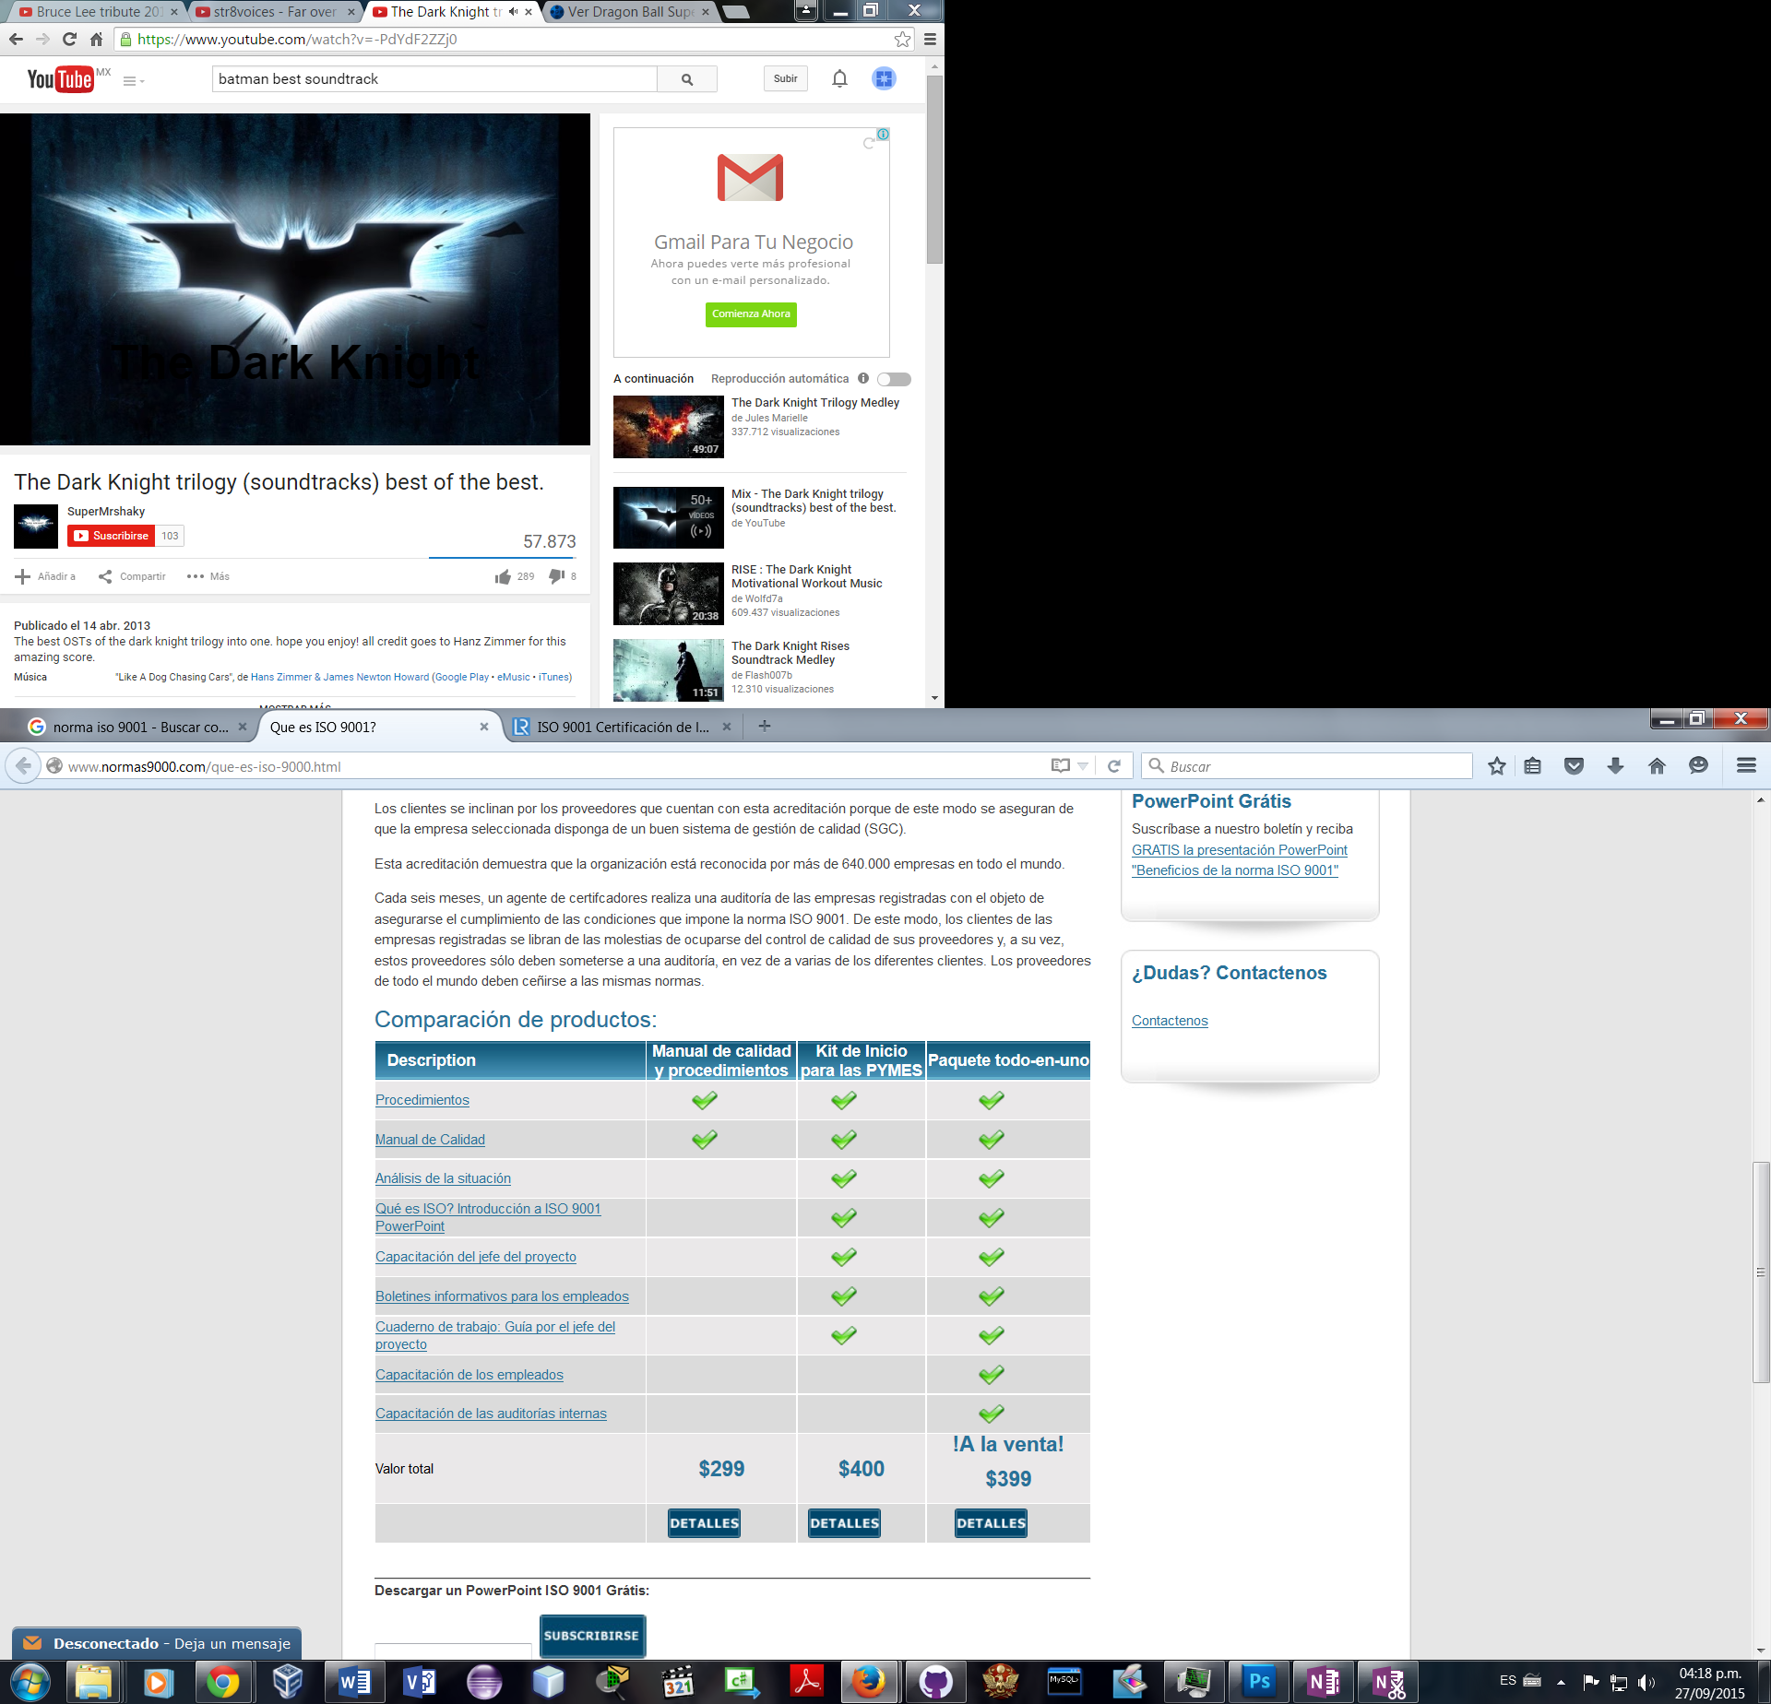

Auditoria en seguridad física.

La auditoría se está llevando en la SEP unidad DGP localizada en av. Insurgente NTE #423 el edificio cuenta con 22 pisos y una parte donde se localiza un candelario, más aparte cuenta con dos edificios adyacentes a este edificio que uno se ocupa para estacionamiento y el otro es el anexo. El edificio  fue inaugurado, en noviembre de 1964, la Torre Insignia de Tlatelolco era el segundo edificio más alto de México, sólo superado por la Torre Latinoamericana.

Tiene una altura de 127 metros, con 25 pisos de oficinas y un espacio en su cúspide para albergar el carrillón de 26 toneladas de peso.

Contaba con 10 elevadores  y una superficie total construida de 22 mil metros cuadrados.

En años recientes, el contorno del edificio fue tapiado, con tablones y láminas de zinc, pero el cerco fue violentado.

BITACORA DEL EDIFICIO. (www.excelsior.com.mx/comunidad/2014/11/28/994728)

La torre

* Tiene forma de prisma triangular.
* Fue diseñada por el arquitecto Mario Pani.
* Su área total es de 22 mil 032.97 metros.
* Se empezó a construir en 1960 y se concluyó en 1962.
* Ha soportado seis terremotos.
* En teoría, puede soportar un sismo de 8.5 grados en la escala de Richter.
* Actualmente tiene el lugar 36 entre los edificios más altos de la ciudad.
* Está abandonado desde los sismos  de 1985
* **Ésta es su  tercera remodelación desde su construcción**
* La Unidad Tlatelolco cuenta con once mil departamentos.

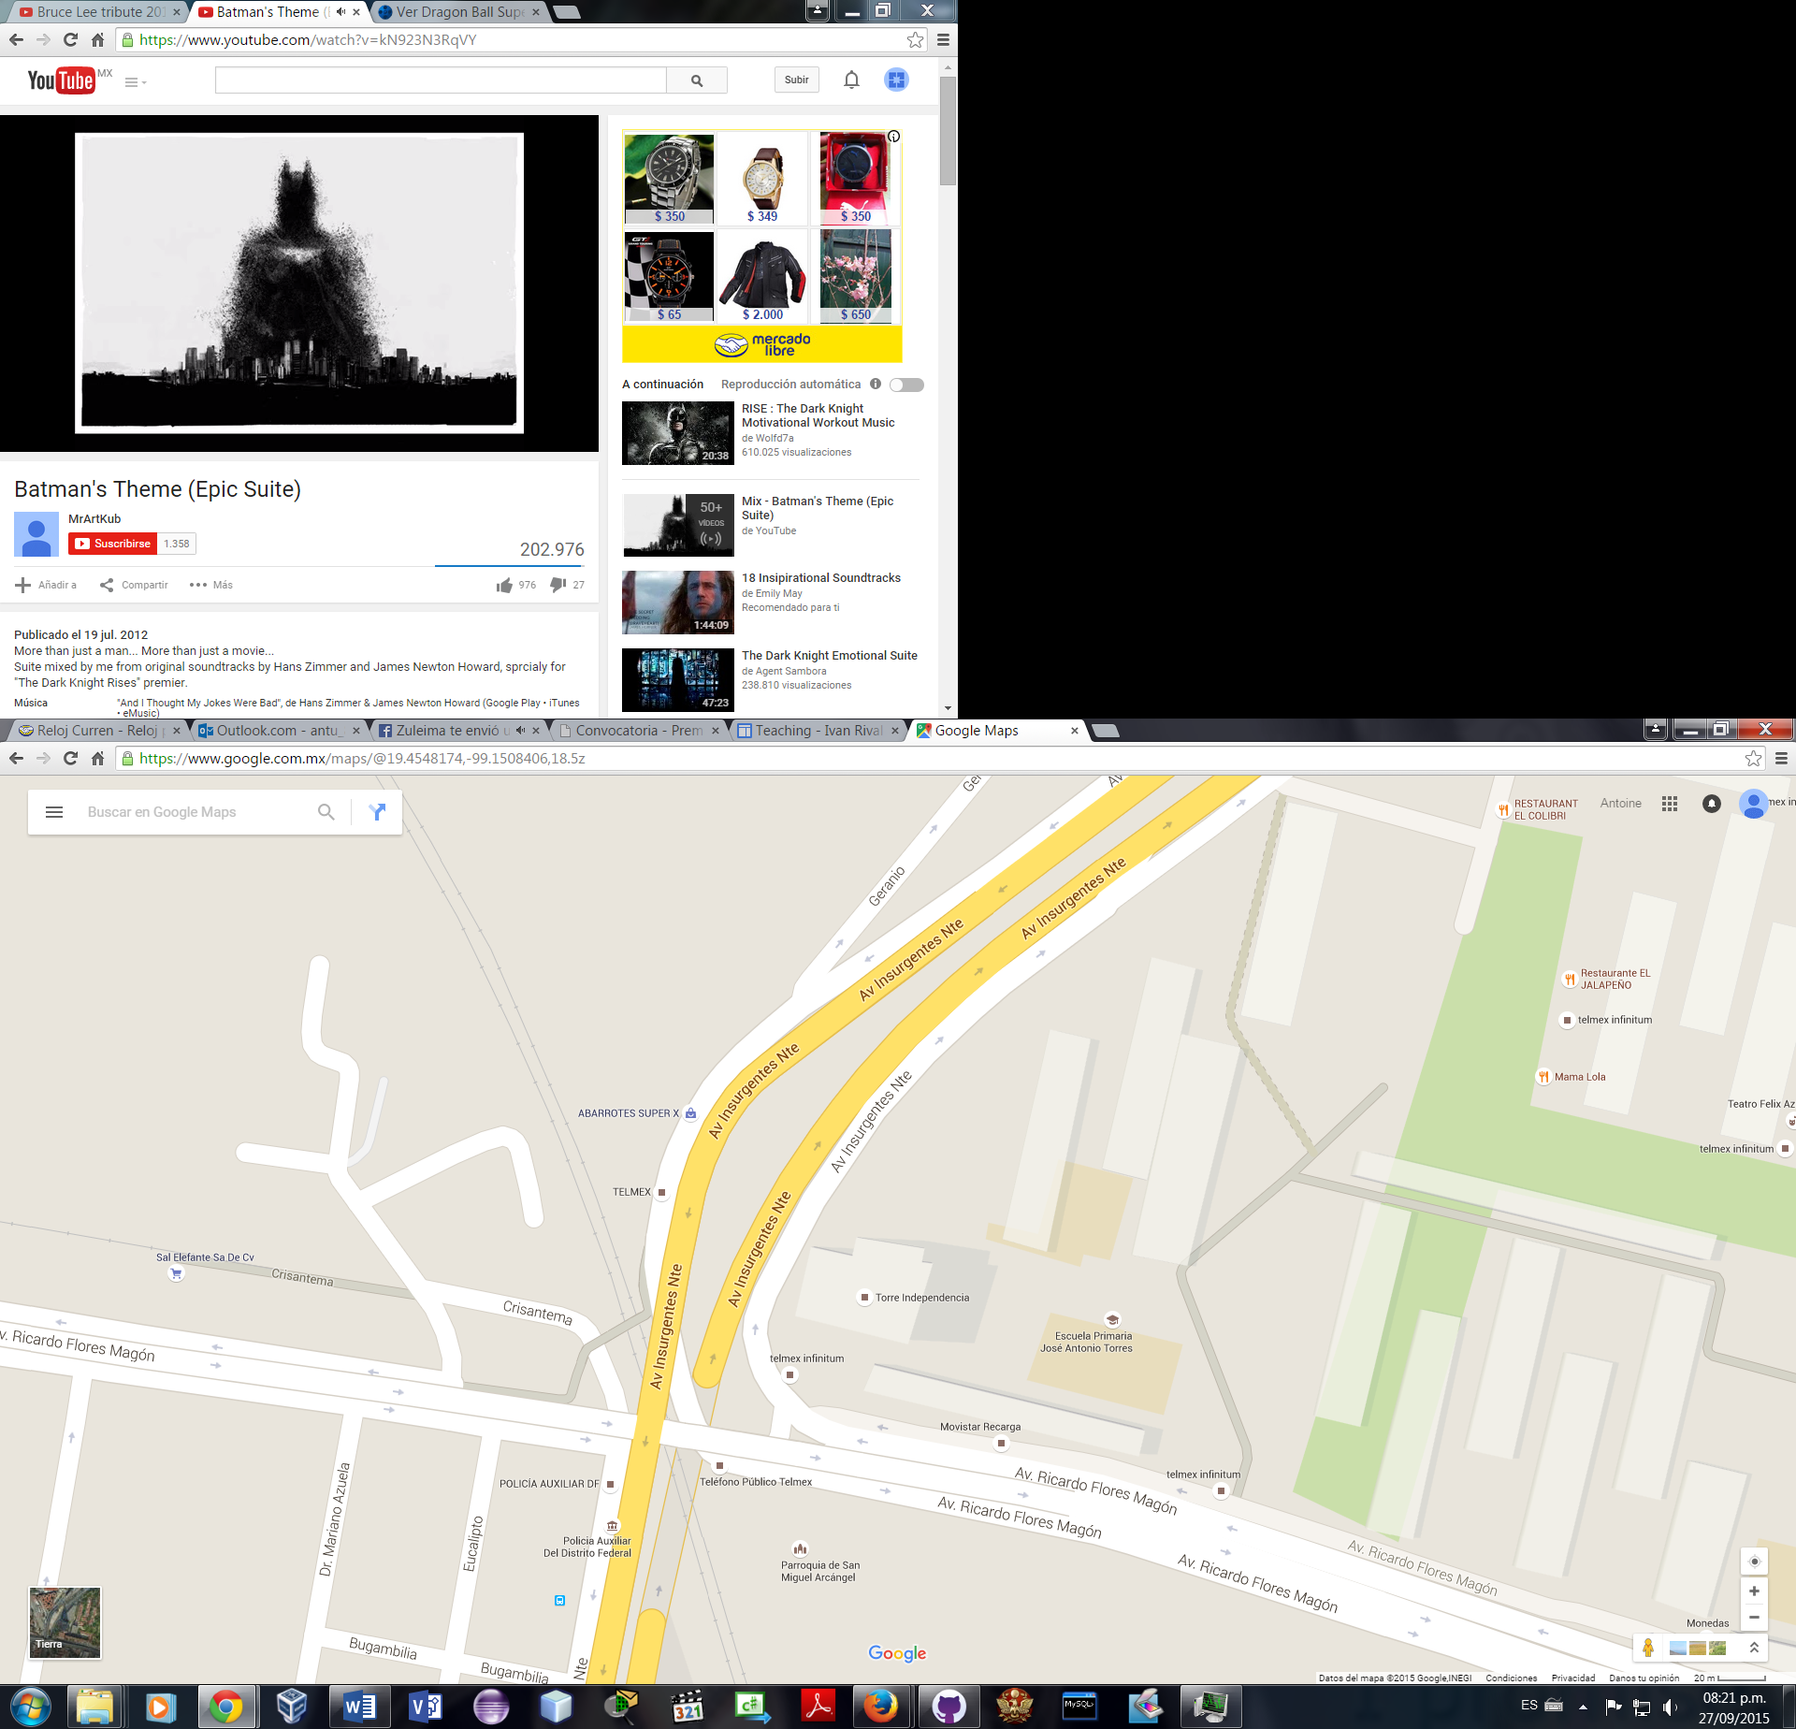

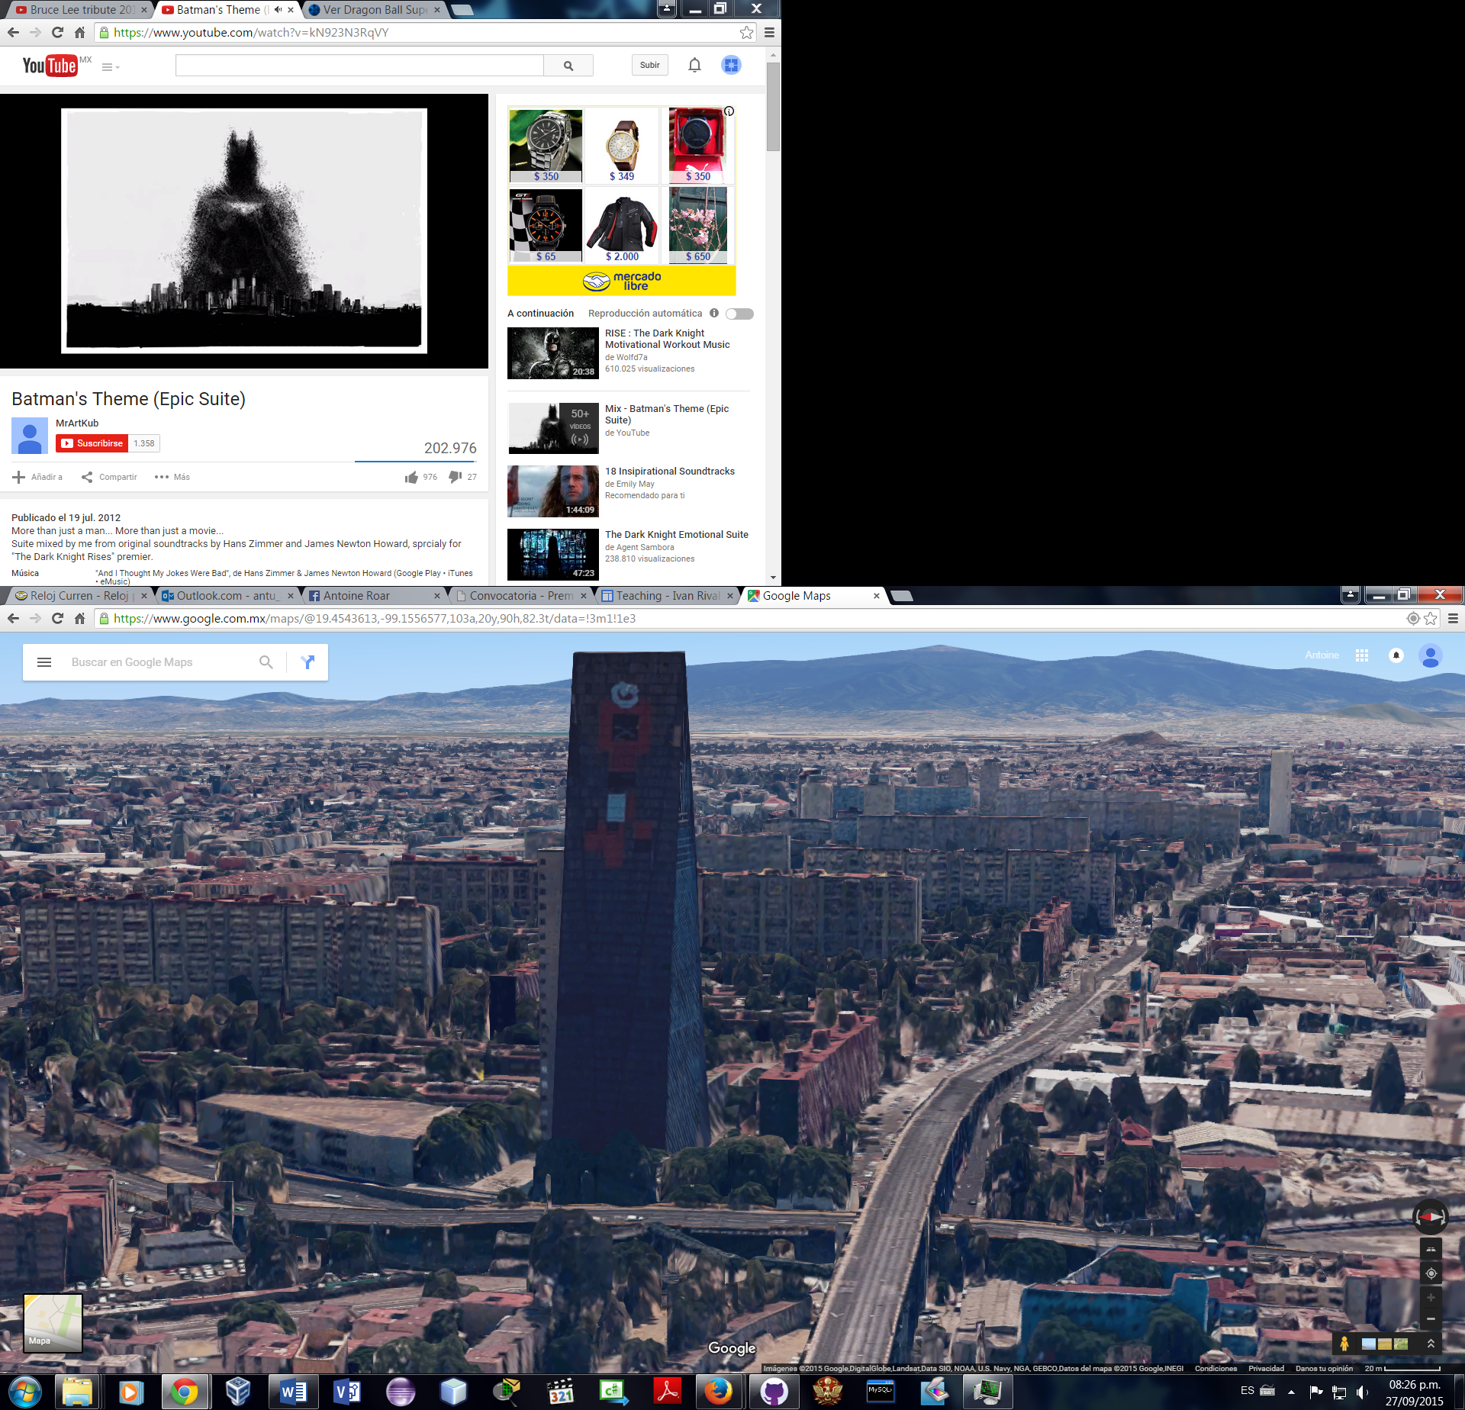 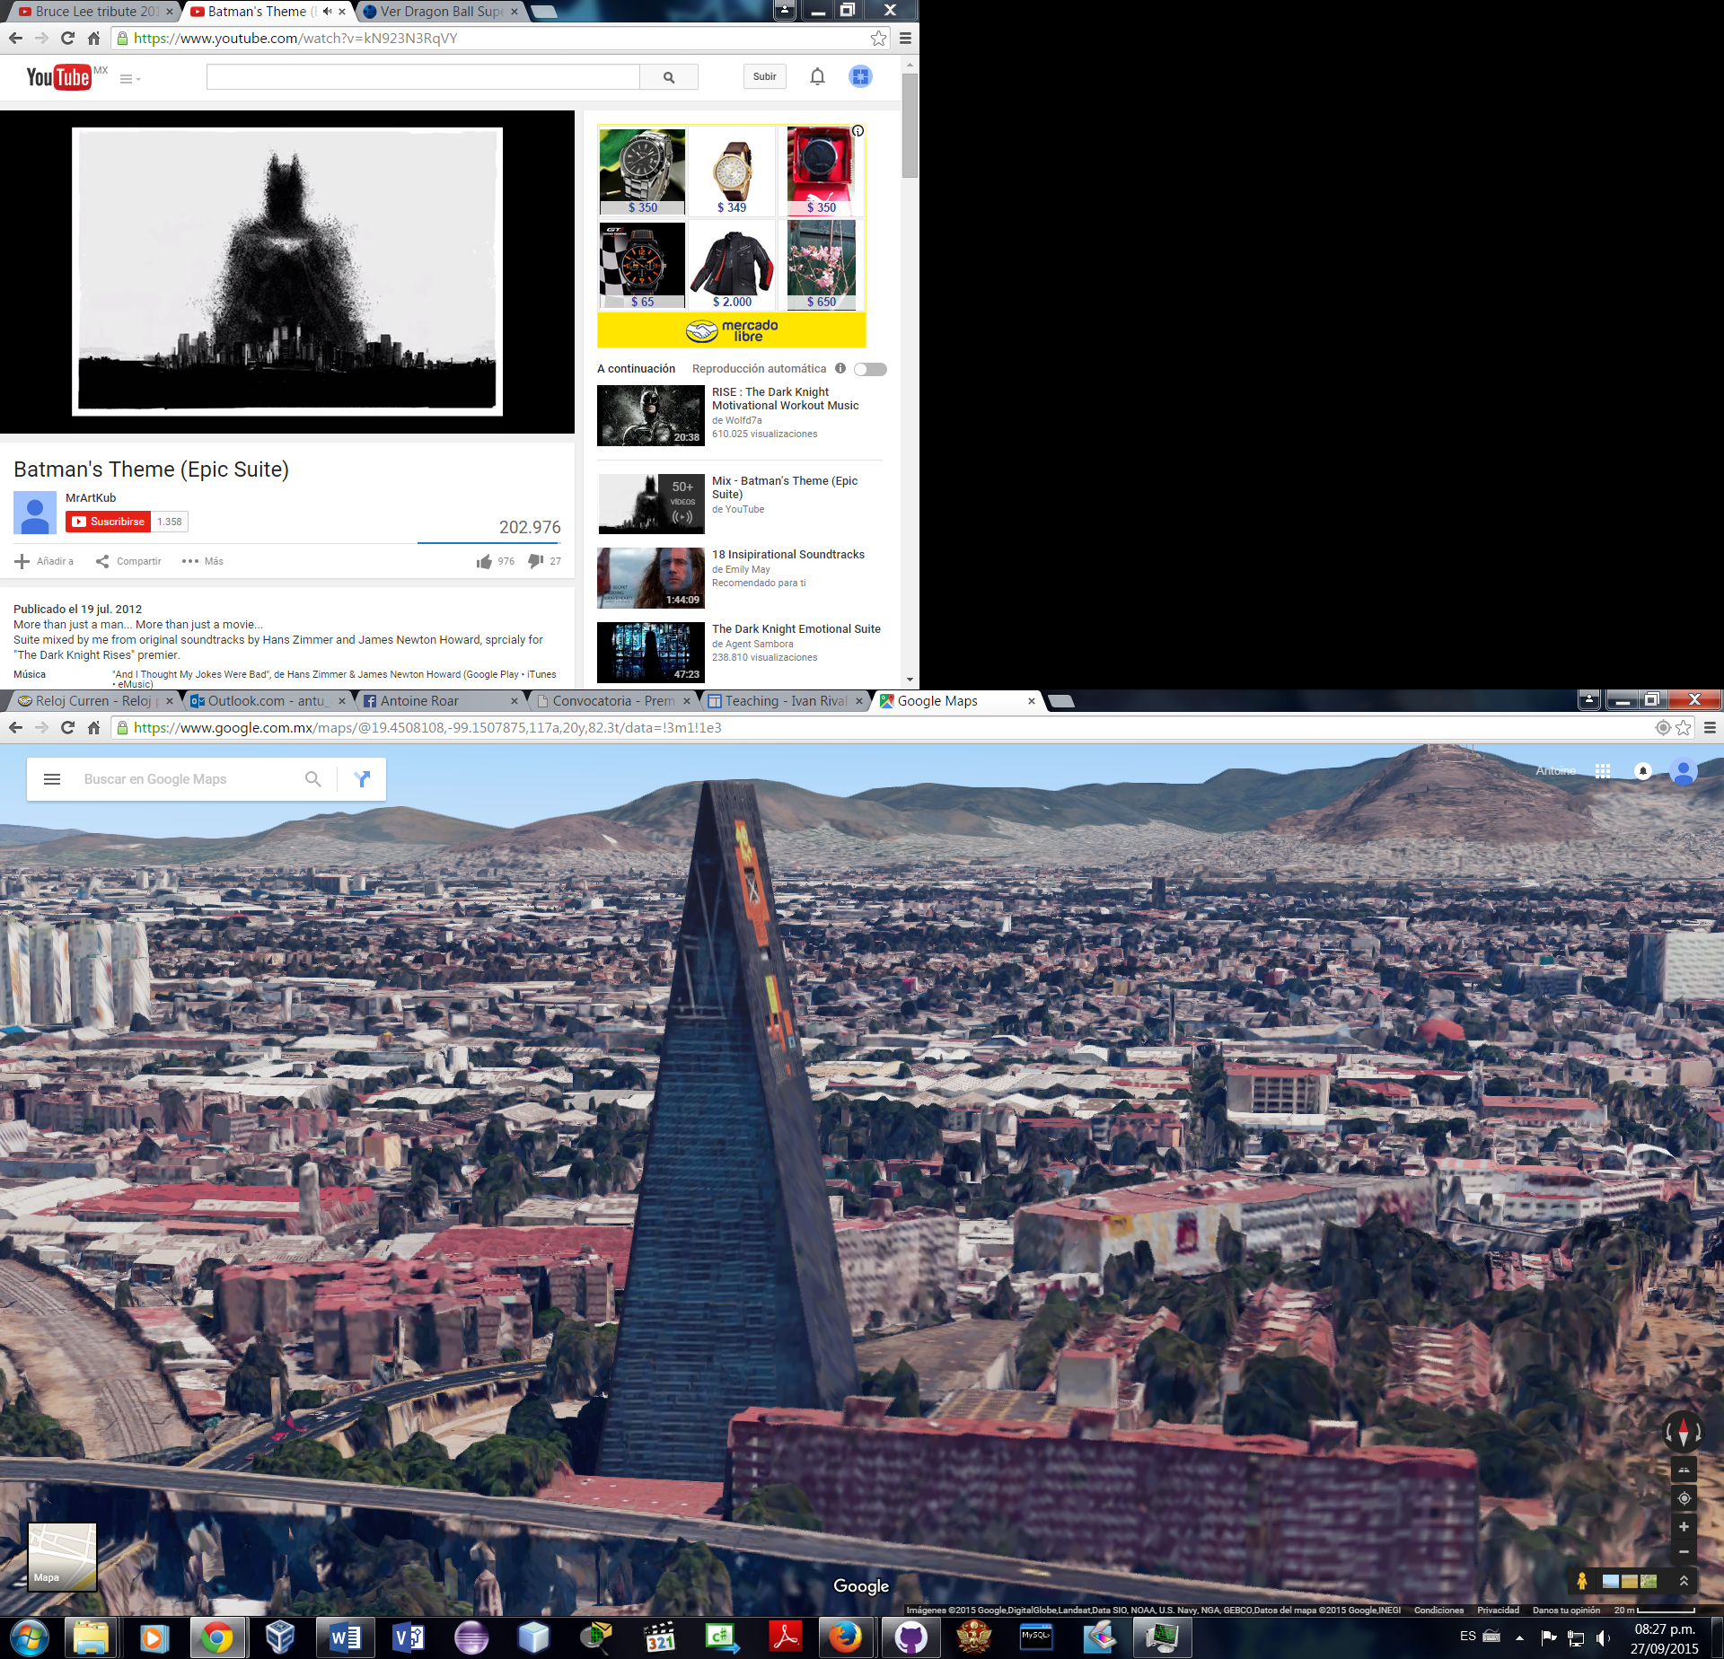

Actualmente sigue operando este servicio las instalaciones de la DGP, lo cual no se le ah dado mantenimiento a las instalaciones internar en su actualidad.

**Auditoria interna**

Responsable de soporte y mantenimiento interno. (Juan Antonio Rosas).

Responsable de la seguridad informatica. (Alberto Ruiz).

Instalaciones internas.

Los servidores se encuentra en el piso 10 en el area de soporte tecnico e informatica, cada piso tiene asignado de 2 a mas impresoras, en algunos pisos cuentan con camaras de video vigilancia, en el piso 9 y en el anexo se escuentra los almacenes para el resguardo de equipos de informatica, las instalaciones cuenta con cada piso con aire acondicionado y arriba en el plafon se mantiene toda la instalacion electrica y aire acondicionado, lo cual los conductos llevan a la parte inferior del edifico la planta de luz que este contiene.

Equipos de seguridad:

La unidad DGP cuenta con alarmas en caso de sismo, y detectores de humo en caso de incendios.

Seguridad fisica del personal:

La sep cuenta con medicos y gente especializada de proteccion civil que cada año tienen planificado hacer simulacros para situaciones de riesgo.

Tambien cuenta con escaleras de emergencia muy independientes al edificio y otras internas al edificio.

En la inspeccion que se elaboro, no se encontro mangueras, extintores o alguna herramienta de emergencia a la vista.

En una situacion de simulacro que se dio, el punto de encuentro no fue a los alrededores o patio del edificio ya que este cuenta con cristaleria y es peligroso estar, el punto seguro son las escaleras externas del edificio.

Cuenta con señalamientos.

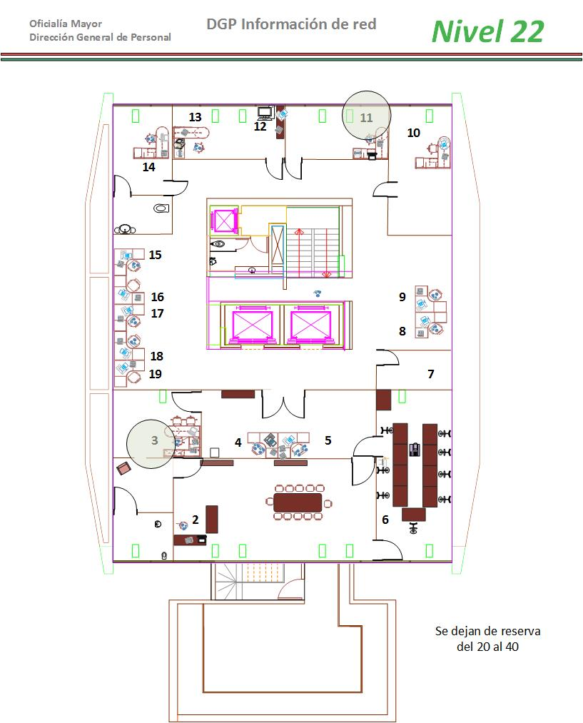

Escaleras de emergencia

**Durante**

Con los datos obtenidos de la auditoria del antes, analizamos que faltan herramientas de emergencia como manguera o extintores a la vista. Ya que el personal sale de lado contrario del edificio y esta el otro extremo el extintor.

Tienen buena organización y control en simulacros pero solo de sismo, no practican en caso de incendios.

Durante la inspección dentro de la unidad la instalación de tuberías y drenaje está muy desgastadas por lo cual ya obtuvieron un desastre, teniendo pérdidas al caer agua en los equipos de cómputo, impresoras y documentos. También estas fugas de agua desgastan la instalación del edifico, lo cual causa corrosión.

**Después.**

A pesar del desastre ocurrido en la auditoria, la institución cuenta con un seguro de desastres, lo cual las empresas que proveen a la DGP cobran al seguro dichos daños. También cuenta con médicos y el personal cuenta con un seguro médico (imss) por lo cual cualquier situación tiene el seguro médico y están bien protegidos ante cualquier desastre.

Las empresas con los cual da soporte a la sep. son: MAINBIT, LANNIER, entre otras empresas de limpieza y de otras instalaciones.

**Evaluación de riesgos.**

Se anexa el contrato de seguro por el gobierno lo cual la DGP tiene derecho del seguro y sus leyes por lo cual se rige su seguro y estos se amparan en ello.

<http://www.sep.gob.mx/work/models/sep1/Resource/f74e29b1-4965-4454-b31a-9575a302e5dd/ley_sobre_contrato_seg.pdf>

